‘DE WEERELT IS DEN BAL, WAER MEDE DAT WY SPELEN’

Cirkels en bollen in Daniël Heinsius’ Ambacht van Cupido

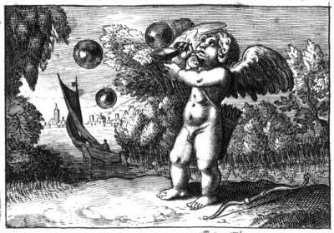

Naam: Frans Mensonides
Studentnummer: 9800441
Mail: F.H.Mensonides@students.uu.nl
Datum: 29 oktober 2006
Cursus: Digitale Emblematiek
Eindwerkstuk Eindversie
Inhoudsopgave

1 Inleiding 3

2 De gebruikte emblemensites 12

3 Gebruik van annotatiepakket ATLAS.ti 15

4 Cirkels en bollen in Ambacht van Cupido 19

4.1 Homo Bulla: het leven en de dood 19

4.2 ‘De weerelt is den bal, waer mede dat wy spelen’:
almacht over de mens 25

4.3 Leven ‘sonder kant’ of volgens de gulden middenweg 30

4.4 De zevende cirkel: het spinnewiel 34

5 Conclusie 35

Literatuurlijst 37

Geraadpleegde embleemsites 39

Afbeelding op het voorblad: Bellen blazende Cupido; Embleem [21] uit Ambacht van Cupido
1. Inleiding

In 1613 publiceerde de Leidse classicus Daniël Heinsius (1580-1655) onder de schuilnaam Theocritus à Ganda een bundel liefdesemblemen, in aanvulling op zijn bundel Quaeris quid sit amor (Als je wilt weten wat liefde is) die hij twaalf jaar daarvoor had uitgebracht. Deze uitbreiding, bekend onder de titel Ambacht van Cupido (die alleen voorkomt in de oorspronkelijke uitgaven uit 1613), bestaat, evenals de originele bundel, uit 24 liefdesemblemen. Beide embleembundels werden drie jaar later opgenomen in de onder Heinsius’ eigen naam gepubliceerde verzamelbundel Nederduytsche poemata. Op de picturae van Ambacht van Cupido, gegraveerd door Michel le Blon en Simon vande Passe, zien we de liefdesgod afgebeeld in tafereeltjes die bijna alle een ambacht cq. beroep, of een (kinder)spel uitbeelden.
De emblemen in Ambacht van Cupido hebben een Latijnse spreuk als motto en een subscriptio in de vorm van een Nederlandstalig achtregelig gedicht in alexandrijnen. De bundel heeft, evenals zijn voorganger uit 1601, de liefde als thema, die voornamelijk bezien wordt vanuit een petrarkistisch standpunt. Hoewel de bundel hier en daar een lichte, speelse toon kent, worden in de meerderheid van de subscriptiones vooral de bittere en bitterzoete kanten van de liefde benadrukt, bezien vanuit mannelijk standpunt: de aanbidding van de vrouw die soms koel blijft onder de avances, haar veranderlijkheid, de verblindheid die met verliefdheid gepaard gaat, de afgunst, de slavernij en de gevangenschap waarin de aanbidder terecht dreigt te komen, kortom: een uitgebreid petrarkistisch spectrum. Daarnaast zijn enkele emblemen gewijd aan de almacht van de liefde en haar alomtegenwoordigheid op aarde. Ook dit is een typisch petrarkistisch thema; Leonard Forster ziet het als één van de drie belangrijkste concepten uit de petrarkistische literatuur, naast de beschrijving van de aanbeden vrouw en die van de gevoelens van de mannelijke aanbidder.
Bij oppervlakkige beschouwing kan men Ambacht van Cupido dus zien als een typisch petrarkistische bundel. Hij is geschreven in de traditie van de Nederlandse liefdesemblematiek, een bij de vroeg-17e-eeuwse lezer zeer geliefd genre waarvan Quaeris quid sit amor de eerste vertegenwoordiger is; Heinsius schrijft in het inleidende gedicht Aen de ionckvrouwen van Hollandt, dat hij Cupido de Nederlandse taal heeft bijgebracht; hij lijkt zich ervan bewust te zijn, een nieuw genre geschapen te hebben.
Bij nadere beschouwing lijkt Ambacht van Cupido over meer te gaan dan liefde alleen. Drie observaties, waarvan twee afkomstig uit de schaarse secundaire literatuur over deze bundel, brachten me ertoe, nog een andere thematiek te veronderstellen, naast, of onder het liefdesthema.

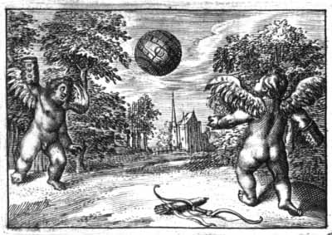

Ambacht van Cupido [1]

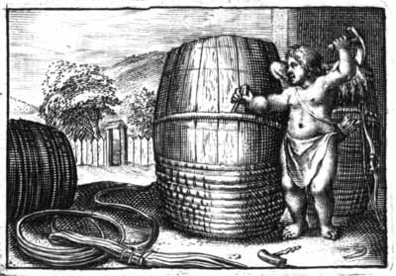

Ambacht van Cupido [2]

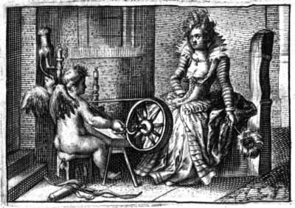

Ambacht van Cupido [3]

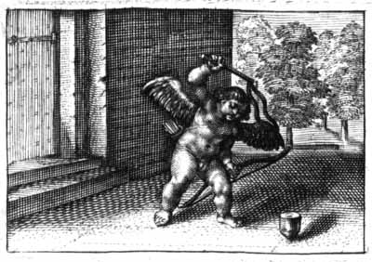

Ambacht van Cupido [9]

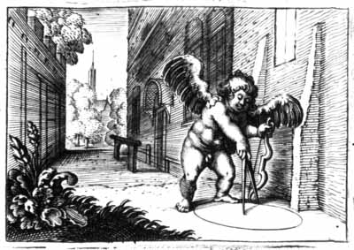

Ambacht van Cupido [12]

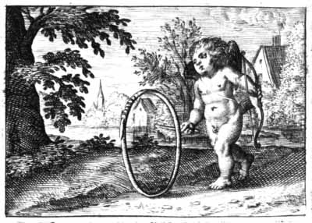

Ambacht van Cupido [14]
In de eerste plaats valt het grote aantal cirkels en bollen op dat op de picturae in Ambacht van Cupido te zien is. Zo komt op elk van de eerste drie picturae een rond voorwerp voor. De bundel opent met twee Cupidofiguren die een wereldbol over en weer kaatsen en daarmee gestalte geven aan de almacht van de liefde over de wereld en zijn bewoners. Embleem [2] bouwt voort op hetzelfde thema, en laat een ton zien die in duigen dreigt te vallen, maar bijeen wordt gehouden door de liefde. Het derde embleem toont een spinnewiel. De dominantie van dit cirkel-bol-thema in de openingsemblemen van Ambacht van Cupido is opmerkelijk, zeker gezien het feit dat het in het vervolg van de bundel nog vier keer terugkeert: de tol in [9], de door een passer getekende cirkel in [12], de hoepel in [14] en de zeepbellen in [21]. Dit laatste embleem (zie het voorblad van dit artikel) toont een bellenblazende Cupido. Het onderschrift heeft de wispelturigheid van de geliefde tot onderwerp. Haar gunsten verdwijnen even snel als zij zijn ontstaan; nooit heeft de mannelijke aanbidder ook maar de geringste zekerheid omtrent haar genegenheid.
Dit embleem leidde tot de tweede observatie. Becker-Cantarino wijst op enkele motieven op de pictura; zij doet dat in een artikel over de Index Emblematicus, een in het pre-Internettijdperk ondernomen poging om een databank in het leven te roepen met motieven, thema’s en interpretaties van tienduizenden emblemen. Het bekende handboek van Henkel & Schöne catalogiseert dit embleem naar het hoofdthema van de pictura onder het hoofdje ‘Seifenblase’ en naar betekenis onder ‘Unbeständige Liebe’. Daarmee mist deze encyclopedie de boodschap die wellicht (al twijfelt Becker-Cantarino daar zelf aan) wordt overgebracht door een tweetal motieven op de achtergrond in de pictura: een kerkspits en een zeilschip - dat volgens haar aanmeert, maar evengoed van wal zou kunnen steken. Het eerste zou kunnen wijzen op een (christelijk) symbool van onsterfelijkheid, het tweede op de dood. Maar de schrijfster helt over naar de opvatting dat deze elementen geen nadere betekenis hebben, en door de graveur zijn opgenomen omdat ze nu eenmaal behoren tot de achtergrond die hij om puur esthetische redenen had aangebracht. Zij wijst op het feit, dat in de oorspronkelijke druk van Ambacht van Cupido de liefdesgod zijn bellen binnenshuis blies.
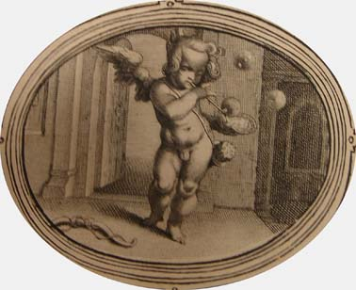

Ambacht van Cupido, [21] uit de druk van 1613

Toch zijn er aanwijzingen dat de aanwezigheid van de boot en zeker de kerk niet geheel zonder betekenis zijn. Die kerken vormen de derde observatie. In de picturae van Ambacht van Cupido komt een groot aantal kerken voor in het landschap. Er zijn in de versie in Nederduytsche poemata zeven kerken te zien in Ambacht van Cupido, terwijl er daar aan Quaeris quid sit amor vijf toegevoegd zijn die in de oorspronkelijke druk van 1601 niet voorkomen. Drie van de kerken komen voor op de picturae waarop tevens een rond voorwerp te zien is: [1] (wereldbol), [14] (hoepel) en [21] (zeepbellen). De overige vier zijn zichtbaar op de achtergrond van [4] (Cupido dobbelt met Hymen om de gunst van de geliefde), [17] (Cupido in zijn eigenlijke ambacht van boogschutter), [23] (Cupido als geleerde, die ongrijpbaar is voor jalousie) en [24] (Cupido als kleermaker, die de harten van de mensen aaneennaait).
In de druk van 1613 komen nog meer kerken voor, op niet minder dan dertien picturae, en over het algemeen bij andere emblemen dan in Nederduytsche poemata. Veel van die kerken zijn erg vaag en klein getekend en zijn soms nauwelijks te onderscheiden van andere elementen op de achtergrond, zoals kastelen en vestingwerken. Alleen in [1] en [4] komen de kerken in zowel de druk van 1613 als in Nederduytsche poemata voor op dezelfde opvallende plek; ik kom hierop nog terug.

In paragraaf 4 van dit artikel zal ik de cirkel-emblemen in Ambacht van Cupido bespreken en daarbij de (door haarzelf verworpen) theorie van Becker-Cantarino betrekken dat er christelijke- en doodssymboliek verscholen ligt onder sommige picturae. Ik doe dit aan de hand van vergelijkbare emblemen uit embleembundels van Heinsius’ tijdgenoten en voorgangers. Naar dergelijke parallellen heb ik gespeurd in de emblemenencyclopedieën van Henkel & Schöne en Diehl en in de databanken op twee emblemenwebsites, nl. die van het Emblem Project Utrecht en die van de Glasgow University. Een motivatie van die keuze en een korte beschrijving van de gebruikte websites treft de lezer aan in paragraaf 2. Bij het onderzoek dat geleid heeft tot dit artikel heb ik gebruik gemaakt van het annotatiehulpmiddel ATLAS.ti. Een beschrijving van dat softwarepakket en van de wijze waarop ik het heb ingezet, vindt u in paragraaf 3. Het artikel besluit met een samenvatting van de belangrijkste conclusies.

- - - - -

Kerken in Ambacht van Cupido

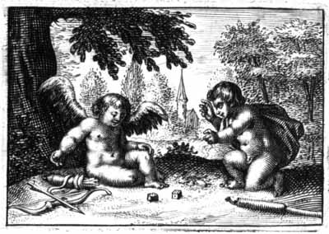
x

Ambacht van Cupido [4]
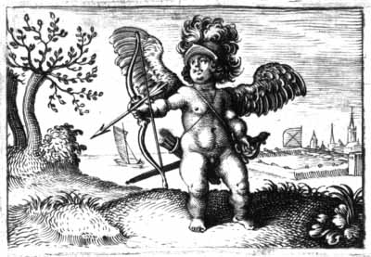

Ambacht van Cupido [17]

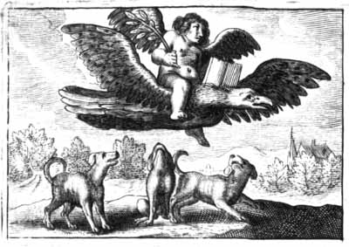

Ambacht van Cupido [23]

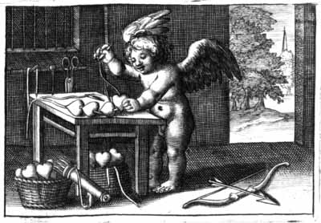

Ambacht van Cupido [24]

2. De gebruikte emblemensites

Voor dit onderzoek naar de bundel Ambacht van Cupido heb ik gebruikgemaakt van de editie op de site van het Emblem Project Utrecht (EPU). Deze editie is samengesteld aan de hand van Heinsius’ verzamelbundel Nederduytsche poemata uit 1616.
Embleemsites zijn, evenals embleemuitgaven in boekvorm, onder te verdelen in drie hoofdgroepen:
- sites met facsimiles (fotografische reproducties van complete embleemboeken);
- encyclopedieën (verzamelingen ‘losse’ emblemen, afkomstig uit verschillende embleemboeken, die ontsloten worden door middel van een database);
- edities, met een volledig, full-text doorzoekbaar transcript van de tekst, eventueel aangevuld met een inleiding, met her- en vertalingen en een commentaar.
De EPU-website biedt een combinatie van alledrie deze elementen, waarbij echter de nadruk valt op de laatste, de editie. De site bevat circa 25 webedities van oorspronkelijk in het Nederlands verschenen bundels met wereldlijke en / of religieuze liefdesemblematiek. De samenstellers hebben voor dit genre gekozen op grond van de unieke positie die het innam in de Europese literatuur en de invloed die het heeft uitgeoefend op de schilderkunst (zie ook paragraaf 4.1) en de gelegenheidspoëzie. Op de site zijn alleen bundels opgenomen die geheel of gedeeltelijk in de Nederlandse taal geschreven zijn. Naast zuivere embleembundels zijn ook enkele bundels opgenomen met voornamelijk liederen, zoals Cupido’s lusthof.
Elke editie van een embleembundel op de EPU-site wordt ingeleid met een introductie in het Engels. Op het scherm staan in een kolom links de picturae in de vorm van thumbnails afgebeeld met het embleemnummer en de tekst van het motto. Na klikken op zo’n kleine afbeelding verschijnt de pictura op het scherm, met een transcript van het motto en de subscriptio. Daaronder staat soms extra informatie:
- vertalingen in modern Nederlands en / of Engels;
- verwijzingen naar secundaire literatuur over het desbetreffende embleem;
- ‘sources and parallels’, bronnen en emblemen uit de internationale embleemliteratuur met vergelijkbare motti, picturae, subscriptiones of interpretaties;
- classificatie van elementen op de pictura volgens Iconclass;
- commentaren en noten.
Helaas verstrekt de site niet over alle emblemen zulke uitgebreide informatie. Zo is bij de editie van Ambacht van Cupido alleen de Iconclass-codering voor alle emblemen uitgewerkt, en ontbreekt bij de meeste emblemen de overige informatie.
De encyclopedische functie van de EPU-site krijgt gestalte door de ´Global Search´. In het corpus emblemen kan zowel gezocht worden op de tekst van de edities als op de Iconclass-coderingen. De zoekresultaten worden getoond in de vorm van een verzameling per bundel gegroepeerde thumbnails van picturae, elk voorzien van het motto.
Van elke embleembundel is verder een volledige facsimile-uitgave beschikbaar. Via thumbnails klikt men door naar reproducties van de afzonderlijke pagina’s, waarbij ingezoomd kan worden op details.

Voor mijn speurtocht naar parallelle emblemen heb ik vooral gebruik gemaakt van de EPU-site en een andere emblemensite, nl. die van de Glasgow University, French Emblems at Glasgow. Op deze laatste site staan voornamelijk edities van 16e-eeuwse Franse embleembundels. De opbouw van French Emblems at Glasgow is goed te vergelijken met die van EPU. De site uit Glasgow heeft ook een database met uitgebreide zoekmogelijkheden (o.a. via Iconclass) en biedt veel aanvullende materiaal (een inleiding per bundel, vertaling van de Latijnse teksten).
Naast embleemsites heb ik ook gebruik gemaakt van embleemencyclopedieën, namelijk die van Henkel & Schöne en die van Diehl. De encyclopedie van Henkel & Schöne ontsluit veel emblemen uit de beginperiode van de emblematiek, die als inspiratiebron gediend zouden kunnen hebben voor Heinsius. In combinatie met de site uit Glasgow bestrijkt deze encyclopedie een belangrijk deel van het corpus 16e-eeuwse emblematiek. De encyclopedie van Diehl behandelt de Engelse embleemliteratuur, die in Henkel & Schöne niet uitgebreid aan de orde komt.
Van een aantal andere bekende embleemsites heb ik weinig of geen gebruik gemaakt. De site van de Bayerische Staatsbibliothek, Emblembücher der frühen Neuzeit, biedt weliswaar uitstekende zoekmogelijkheden via een uitgebreide databank, maar heeft vooral minder bekende bundels opgenomen, waarvan bovendien de meerderheid dateert uit de late 17e eeuw of de 18e eeuw. De site van Università degli studi di Bergamo, Biblioteca Emblematica, viel af wegens het vrijwel geheel ontbreken van zoekmogelijkheden: er kan alleen gezocht worden op auteursnaam, titel en plaats en jaar van uitgave, en niet op de inhoud van de afzonderlijke emblemen. De site van Penn State University Libraries' Electronic Text Center, The English Emblem Book Project, ten slotte, biedt alleen facsimiles van voornamelijk Engelse bundels. De site is sterk verouderd, kent minieme zoekmogelijkheden en heeft bovendien een sterke overlap met de emblemenencyclopedie van Diehl.
3. Gebruik van annotatiepakket ATLAS.ti

Bij uitvoering van het voor dit artikel noodzakelijke onderzoek heb ik gebruik gemaakt van het annotatiehulpmiddel ATLAS.ti, Demoversie 5.2, geleverd door Scientific Software Development GmbH uit Berlijn. ATLAS.ti is een softwarepakket voor het annoteren van teksten. De filosofie van ATLAS.ti is weergegeven in deze afbeelding:

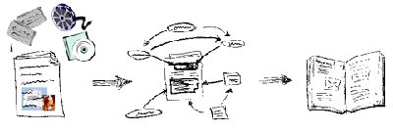

ATLAS.ti: van (o.a.) tekst via tekst naar tekst

Tekst omzetten in tekst; daarop komt, heel bondig samengevat, het werk neer van (aspirant-)onderzoekers in de geesteswetenschappen en de sociale wetenschappen. Ook de tussenproducten van dit fabricageproces bestaan grotendeels uit tekst. De afbeelding hierboven geeft het schematisch weer, op zeer herkenbare wijze voor de onderzoeker. Het onderzoeksmateriaal bestaat onder andere uit primaire tekst, bijvoorbeeld een literair werk. Daarover maakt de onderzoeker notities in de marge. Hij trekt daarin lijnen tussen zaken die een onderling verband hebben, onderstreept belangrijke zaken; hij gaat kopiëren, knippen, sorteren en plakken; hij vormt een theorie en trekt uiteindelijk conclusies.
ATLAS.ti werkt met zgn. Hermeneutic Units (HU; ‘hermeneutic’: interpretatief). De opbouw daarvan wordt verduidelijkt in het onderstaande schema.

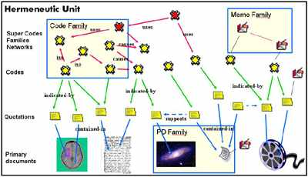

Opbouw van de Hermeneutic Unit

Op de onderste regel staan de te analyseren primaire documenten die het onderzoeksmateriaal vormen: teksten, afbeeldingen, spreadsheets, videofragmenten. De laag daarboven bestaat uit ‘quotations’ (de gele rechthoekjes): citaten uit de tekst. Door middel van hyperlinks kunnen quotations die een zeker verband met elkaar hebben, met elkaar verbonden worden. Verder kan men de quotations voorzien van codes (de gele sterretjes), een soort trefwoorden. Zowel bij codes als quotations kan de gebruiker bovendien ‘comment’ toevoegen, aantekeningen. Codes kunnen gegroepeerd worden tot ‘families’ (de gele vlakken met blauwe rand) en die op hun beurt weer tot super-families.
Diverse functies staan de gebruiker ter beschikking bij de theorievorming en de verslaglegging. De onderzoeker kan objecten rangschikken tot een ‘Data Network’, waarin de onderlinge samenhang van begrippen gevisualiseerd wordt. Het pakket biedt verder uitgebreide mogelijkheden om te zoeken in zowel de primaire documenten als in alle objecten die men daar zelf aan heeft toegevoegd. Daarnaast kunnen diverse statistische bewerkingen uitgevoerd worden op het materiaal, zoals de productie van een woordfrequentietabel. De schema’s, statistieken, memo’s, etc. kunnen geëxporteerd worden naar verscheidene formaten, zodat ze te gebruiken zijn als illustratiemateriaal in het eindrapport dat het resultaat is van de wetenschappelijke arbeid.
Het doel van dit alles is in de eerste plaats het vervangen van de aloude schoenendoos met notities en cataloguskaartjes, die veel onderzoekers gebruikten en nog steeds gebruiken. Maar de Berlijnse firma claimt ook dat gebruik van het pakket ‘serendipity’ bevordert: het doen van toevallige, intuïtieve ontdekkingen, op een moment dat je niet bewust naar zo’n vondst op zoek bent. Het bekendste verhaal over serendipity is dat van de chemicus Kekulé, die in 1857 de structuur van de benzeenring ontdekte doordat hij in een droom een ouroborus zag, een slang die in zijn eigen staart bijt. ATLAS.ti zou dit soort ontdekkingen stimuleren doordat het pakket de gebruiker in staat stelt, op verschillende manieren te zoeken en te browsen in het verzamelde materiaal, hetgeen de kans zou vergroten dat men op iets interessants stuit.

Voor de uitvoering van het onderzoek naar Ambacht van Cupido heb ik een HU opgebouwd met slechts één document, dat de tekst bevatte van alle motti en subscriptiones uit de bundel, verkregen door middel van copy and paste vanaf de EPU-site. Mijn oorspronkelijke plan, één document aan te maken per embleem, met daarin ook de pictura, stuitte af op het maximale aantal van 10 documenten dat verwerkt kan worden met de demoversie van ATLAS.ti.
In dat ene document heb ik quotations gemaakt en die gecodeerd. Sommige quotations hadden betrekking op het embleem als geheel, andere op een fragment uit de tekst dat me opviel.
De codes heb ik gegroepeerd in in 4 ‘families’:
- Wat te zien is op de pictura (spel / vrijetijdsbesteding, beroep / ambacht, kerk op de achtergrond, rond voorwerp);
- petrarkistische motieven in de subscriptiones;
- ‘rondheid’ (het voorkomen van een rond voorwerp op de pictura of een kringloopgedachte in de subscriptio);
- overige motieven (waaronder formuleringen die ‘bijbels’ aandoen, moralistisch getinte passages).
Verwantschap tussen twee emblemen uit de bundel heb ik aangegeven door middel van hyperlinks. Zulke verwantschap kon bestaan op grond van wat is afgebeeld in de pictura, de inhoud van de subscriptio, de interpretatie van het embleem of een combinatie van deze drie zaken.
Al deze coderingen waren in eerste plaats bedoeld om orde te scheppen en een systeem te onderkennen in de verschillende door elkaar heenlopende thema’s, motieven en ‘rode draden’ in de bundel (petrarkistische liefde, kerken op de achtergrond, ronde voorwerpen, etc.). Toen ik besloten had, verder te gaan met het thema ‘rondheid’, heb ik dit schema voor wat betreft andere zaken niet verder uitgewerkt. Ik heb vervolgens een code ‘vergelijkbare emblemen’ in het leven geroepen. Deze code heb ik toegekend aan emblemen in de bundel waarbij ik een parallel had gevonden in de embleemliteratuur (zie paragraaf 2). In het comment bij de desbetreffende quotations nam ik een korte omschrijving op van de gevonden emblemen, en vanzelfsprekend de vindplaats ervan in een emblemenencyclopedie of op Internet. Uit dit materiaal heb ik een keuze gemaakt voor nadere bespreking in dit artikel en voor illustraties daarbij.

Waaruit bestaat nu de toegevoegde waarde van het pakket ATLAS.ti, met andere woorden: in welke opzichten biedt deze software voordelen boven de klassieke manier van werken? ATLAS.ti bewees vooral zijn waarde bij het ordenen van het materiaal. Voor een eerste verkenning is het pakket niet erg geschikt. Je zult de primaire literatuur toch eerst een keer helemaal moeten doorlezen alvorens je een idee krijgt wat je met het onderzoeksmateriaal kunt en wilt doen, en welke codes je moet toekennen aan quotations. Met het bedenken van goede, werkbare codes en code-families staat of valt de bruikbaarheid van de HU die je opbouwt. De verdienste van ATLAS.ti ligt dan in het feit dat het codeersysteem de gebruiker dwingt tot een gestandaardiseerde, weldoordachte werkwijze, nauwkeuriger dan het zetten van streepjes en het plaatsen van krabbels in de marge van papieren documenten. Hij zal zijn materiaal vermoedelijk ook met meer aandacht bestuderen.
Bij het onderzoek naar de bundel Ambacht van Cupido heb ik vaak gebruik gemaakt van de volgende functies van ATLAS.ti:
    - Het uitvoeren van queries naar combinaties van motieven en thema’s (bijvoorbeeld: komt een bepaald petrarkistisch thema vaak voor op emblemen waarop een kerk staat afgebeeld?);
    - het tonen Alle quotations tonen waaraan een bepaalde code is toegekend (bijvoorbeeld: in welke emblemen komt de afgunst voor als thema en wat wordt daar dan over gezegd?);
    - het tekenen van een netwerk van met elkaar samenhangende emblemen.
Verder bleek ATLAS.ti een zeer handig middel om aantekeningen op te slaan en terug te zoeken; handiger in ieder geval dan mijn nu afgezworen collectie losse briefjes, die een sterke neiging hebben, zoek te zijn op het moment dat ik ze nodig heb. Die aantekeningen heb ik lang niet allemaal gebruikt in het verslag. Ze zouden hun nut kunnen bewijzen bij eventueel nader onderzoek door mezelf of door anderen.
Hoe zit het dan met de ´serendipity´, de toevallige ontdekkingen? Naar mijn ervaring spelen die een zeer geringe rol in het onderzoekswerk. Inzicht in het materiaal, inzicht in de samenhangen daarin, ontstaat eerder door hard te werken dan door toeval. Het ontstaat door urenlang, soms tot vervelens toe, met je neus op de tekst te zitten, je erin in te leven en vast te bijten, alles te ontrafelen wat je niet begrijpt, het materiaal over en over te lezen, te ordenen en te herordenen. En je bevindingen goed vast te leggen, vanzelfsprekend. Een pakket als ATLAS.ti biedt bij die laatste arbeid in ieder geval voldoende steun.

Bij het bovenstaande moet de kanttekening geplaatst worden dat ik slechts een bescheiden corpus van 24 emblemen heb onderzocht. Mogelijk zou ik tot andere conclusies komen over ATLAS.ti als ik het pakket had ingezet bij een uitgebreider onderzoek.

4. Cirkels en bollen in Ambacht van Cupido

In deze paragraaf zal ik alle cirkel- en bol-emblemen uit Ambacht van Cupido de revue laten passeren. Ik verdeel ze in drie paar en een eenling. In paragraaf 4.1 wordt het zeepbellenembleem [21] behandeld in combinatie met het tol-embleem [9]. In 4.2 komen de emblemen [1] (wereldbol) en [2] (ton met duigen) aan de orde, in 4.3 de emblemen [12] (passer / cirkel) en [14] (hoepel). Blijft over: embleem [3] (spinnewiel) dat afzonderlijk behandeld wordt in 4.4. Zoals gesteld in de inleiding heb ik bij al deze emblemen gespeurd naar vergelijkbare emblemen uit de 16e-eeuwse en vroeg-17e-eeuwse emblematiek (tot circa 1620); dit vooral om de betekenis te achterhalen die de in de picturae afgebeelde cirkel- en bolvormige voorwerpen droegen.

4.1 Homo Bulla: het leven en de dood

Het Latijnse motto van embleem [21] luidt: ‘Bulla favor’ (De gunst is als een zeepbel). De subscriptio luidt als volgt:

Gelijck de lichte bel seer haestich wordt geboren,
En dickwils weder breeckt soo haest als zy op staet:
Soo gaet het met de jonst van die ghy hebt verkoren.
Zy gaet gelijck zy quam, en kompt gelijck zy gaet.
Die wijs is wacht hem wel van daer yet op te bouwen.
Het is maer eenen windt. Cupido speelt zijn spel.
Als hy hem wederkeert, soo sal zy weer verflouwen,
VVant dat ghy jonste noemt, dat is een rechte bel.

Het motto ´Bulla favor´ zal de klassiek geschoolde lezer hebben doen denken aan ´Homo bulla´ (De mens is als een zeepbel), een aan de Romeinse dichter Marcus Terentius Varro (116-27 v.C.) ontleende uitspraak die de kortheid en vergankelijkheid van het menselijk leven verwoordt. De zeepbel kwam veelvuldig voor, zowel in de emblematiek als in de genreschilderkunst, die in de Gouden Eeuw een grote populariteit genoot in de noordelijke Nederlanden. De Jongh ziet een nauw verband tussen emblematiek en schilderkunst. De laatste maakte veelvuldig gebruik van motieven uit de eerste. In genrestukken werden de tafereeltjes uit het dagelijks leven gelardeerd met emblematische motieven die de toeschouwer de vergankelijkheid van het bestaan moeten inscherpen: zandlopers, schedels, bloemen, uitgetolde tollen (vergelijk [9]) en de zeepbel. Bellenblazende jongetjes keken de lezer aan op gravures, op schilderijen en op de omslag van boeken, zoals Den Binckhorst van Philibert van Borsselen dat in hetzelfde jaar verscheen als de eerste druk Ambacht van Cupido. De bezoeker van het Theatrum Anatomicum in Leiden zag een geraamte een bord met het motto ‘Homo bulla’ omhooghouden (en ziet dat anno 2006 nog steeds in de replica van het Theatrum in Museum Boerhaave). De zeepbel in Ambacht van Cupido zal de lezer onmiddellijk hebben doen denken aan de dood, de eindigheid en kortheid van het menselijk bestaan, ook al krijgt het embleem in het motto en de subscriptio een andere uitleg: het handelt daar over de onbestendige liefde.
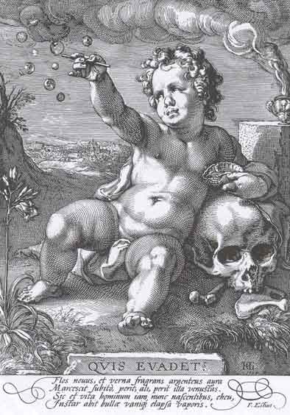

Hendrick Goltzius, Quis evadet? Gravure, voorzien van monogram en gedateerd 1594.

Hierboven een sprekend voorbeeld van het thema zeepbel in de emblematiek: een ‘los’, niet in een bundel opgenomen embleem van de Duits-Nederlandse graveur Hendrick Goltzius (1558-1617). De pictura toont een bellenblazende putto. Het motto, ’Quis evadet’, drukt ons met de neus op de feiten: ‘Wie zal eraan ontkomen?’ is een louter retorische vraag. Datgene waaraan we niet ontkomen, is vanzelfsprekend de dood, gezien de symbolen op de afbeelding: de bellen, de schedel, de bloem en de rook. De vertaling van het vierregelige Latijnse vers laat ook weinig te raden over:

Een jonge veldbloem, geurig, met zilveren glans, verwelkt snel, vergaat en verliest haar aantrekkelijkheid. Zo gaat het ook met het leven van de mens. Nog maar net is hij geboren of, helaas, daar verdwijnt hij al als een ijdele zeepbel, opgegaan in damp.

Het embleem lijkt sterk op de voorprent van Den Binckhorst en op het volgende embleem:

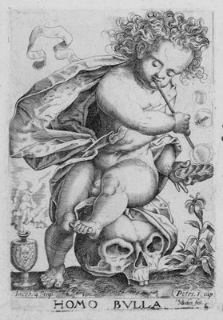

Nieuwen ieucht spieghel, embleem 49

Een anonieme tijdgenoot van Heinsius nam dit bulla-embleem op in zijn bundel Nieuwen ieught Spieghel uit 1617. Elke pictura in Nieuwen ieught Spieghel wordt voorafgegaan door een kort gedicht en gevolgd door een aantal liefdesliedjes. Hoewel de bundel gericht is op de jeugd, hebben de didactiek en de moraal niet de overhand en hebben de emblemen vaak een uiterst luchtige toon. Met uitzondering dan van het embleem met het motto ‘Homo bulla’, dat niet toevallig het laatste is van de bundel. De pictura toont, evenals de ets van Goltzius, een putto, zeepbellen, rook, een schedel en een bloem. Het gedicht onder de afbeelding benadrukt de vergankelijkheid van alles op aarde, ook van wat lieflijk en aangenaam is. De op deze pictura volgende liederen houden de jeugd voor dat zij zich moet onthouden van zonden. Talloze zondaars uit het Oude Testament worden aangestipt. Zoals voor de hand ligt in een emblemenbundel over liefde, wordt vooral gewaarschuwd tegen de excessen daarvan, waaronder overspel.

Het zeepbellenmotief dwingt de mens tot bescheidenheid. Alles in de wereld is speelbal van de wind en heeft uitzicht op spoedige uiteenspatting. Het geldt niet in de laatste plaats voor de mens zelf, althans zijn lichaam. Vanuit dit denkbeeld is het voor de 17e-eeuwse lezer, in een van religie doordesemde maatschappij, slechts een kleine stap naar de godsdienst. De mens moet zich richten op het heil van zijn ziel en de vluchtige wereld verzaken. Godsdienstige connotaties kunnen gemakkelijk opkomen bij de lezer die in Ambacht van Cupido de bellen blazende Cupido aanschouwt, hoewel in de subscriptio en het motto met geen woord wordt gerept over God. Dit embleem heeft een dubbele bodem; het gaat niet alleen over de grillen van de liefde, maar – dank zij de connotaties die de zeepbellen opwekken - ook over de mens, zijn positie in de wereld en zijn relatie met God.

Het geldt ook voor embleem [9], de voorstelling van de uitgetolde tol. Evenals [21] krijgt dit embleem, met het motto ‘Vapulando sustentor’ (Door afgeranseld te worden houd ik me staande) via de subscriptio een petrarkistische uitleg:
Gelijck den tol die draeyt gestadich wort gedreven
En door de handt gekeert, die hem geduyrich slaet,
Soo gaet het oock met ons, de wreetheyt doet ons leven
Die ons gestadich quelt. zy onderhoudt ons quaet.
Ons lijden wort gevoet met tegenspoet int minnen.
Datselve geeft ons moet. neemt wech dees soete pijn
Die ons noch hopen doet, al ist dat wy niet winnen
En leven sonder hoop, wat sal de minne sijn?

De verliefde man wordt zowel voortgedreven als afgetuigd door zijn wrede geliefde. Maar door deze slagen wordt hij juist sterker; de hoop doet hem leven. Qua liefdesthematiek heeft dit embleem verwantschap met [7], waar de Cupido’s ook stevig aan het ranselen zijn, maar nu om letterlijk het kaf van het koren te scheiden. Ook hier wordt de - in de tweede persoon aangesproken - man slechts gelouterd door alle klappen die hij ontvangt, ook al is de uitkomst van zijn liefdesavontuur even onzeker als in het bulla-embleem [21]. Het is heel goed mogelijk dat de vrouw er met ander ‘koren’ vandoor gaat, en de jij-persoon als het kaf achterblijft. De laatste twee regels zinspelen op die mogelijkheid:

Dan draecht zy in het graen, en werpt het kaf ter sijden,
Die u heeft lief ghehadt, en die u heeft behaecht.

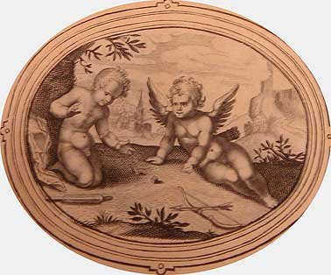

Ambacht van Cupido, [4] in de druk van 1613

Ook [4] brengt de onzekerheid tot uitdrukking waarmee de liefde gepaard gaat. De man heeft weinig invloed op de afloop van zijn hofmakerij; de liefdesgoden bepalen die met de dobbelstenen. Zij bepalen het noodlot van de mens. Maar de kerk, hier niet klein getekend op de achtergrond, doch pontificaal in het midden van de voorstelling, lijkt de lezer nog eens in te scherpen dat dat in werkelijkheid voorbehouden is aan God.

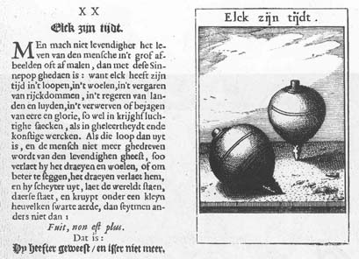

Roemer Visschers Sinnepop I,20

Zoals al gezegd, kan ook de uitgetolde tol de rol vervullen van doodssymbool. Een tol die nog in beweging is, symboliseert dan natuurlijk het leven, en vooral de korte duur daarvan: een tol die niet wordt aangedreven door een zweep, zal spoedig omver vallen, even spoedig als wij mensen. Roemer Visscher nam in zijn bekende embleembundel Sinnepoppen de twee tollen op in zijn uitgebreide verzameling emblemen met alledaagse voorwerpen. De uitleg in proza (in de afbeelding) spreekt voor zich.
Ook Cats gebruikt in zijn bundel Proteus (1618) de omgevallen tollen. In embleem 26 uit die bundel zien we enkele kinderen op de vlucht slaan voor een angstaanjagend masker, omhoog gehouden door een wolkenhand. Hun tollen blijven onbeheerd achter op de grond. Cats geeft in zijn bundel een drievoudige uitleg bij elke pictura, behorende bij drie levensfasen: de vrijer, de huisvader of –moeder en de ouder wordende en zich op God richtende mens. De diepere laag van religieuze contemplatie die ik Heinsius’ bundel veronderstel, is in die van Cats, van enkele jaren later, expliciet aanwezig. Die derde, religieuze uitleg bij het tol-embleem luidt:

Doot waer is u prickel?

De Doot is aen den mensch, dat aen dees jonghe dieren
Is t'holle momme-tuygh; de cleyne jonghers tieren,
Soo haest sy dat aensien, en vallen in de vlucht:
Maer die wat sneger zijn, die nement voor ghenucht.
Soo haest een weerelts kint de bleecke doot voelt comen,
T'hart sinckt hem in de schoen, sijn lust is hem benomen:
Maer die dit spoock, in God, door-siet van alle kant,
En wijcktet niet een voet, maer biettet als de hant.

De dood, gesymboliseerd door het masker, en nog eens aangestipt door de uitgetolde tollen, jaagt de mens ten onrechte angst aan. De sterfte van zijn lichaam biedt hem alleen maar uitzicht op een eeuwig leven in een betere wereld.
Vanzelfsprekend wijst de tol niet in alle gevallen op de dood. Emblematisten waren creatief genoeg om tot in het oneindige te variëren op zulke motieven. In de 16e eeuwse emblematiek staat de tol ook voor korte maar hevige woedeaanvallen, waarbij men zichzelf niet meer in de hand heeft (Reusner, embleem 17), en voor luie knechts die door hun meester flink achter de vodden gezeten moeten worden (Corrozet, embleem 76). Echter: welke ‘draai’ de emblematist ook geeft aan zijn tol; vermoedelijk zal bij de belezen lezer de connotatie ‘dood’ blijven meespelen.

4.2 ‘De weerelt is den bal, waer mede dat wy spelen’: almacht over de mens

Het openingsembleem van Ambacht van Cupido heeft als motto ‘Pila mundus Amorum est’ (De wereld is de speelbal van de liefdesgoden). Die gedachte is wellicht niet bijster origineel (veel liefdesembleembundels beginnen met een verwijzing naar de almacht en alomtegenwoordigheid van de liefde); de uitwerking die Heinsius er aan heeft gegeven, is speels en zeer onalledaags. Op de pictura zijn twee Cupidofiguren te zien die kaatsbal spelen met de wereldbol, herkenbaar aan de dierenriem die erop is afgebeeld. Daarbinnen is ook de aardbol zichtbaar. De liefdesgoden dragen een soort handschoen, wellicht een voorloper van het tennisracket. De mens is op de kosmische schaal van de afbeelding natuurlijk niet te zien, maar hij is wel degelijk aanwezig op die bol, binnen die grotere bol, en moet dansen naar het pijpen van de liefdesgoden:

De wonderbaere kloot daer in de menschen swermen,
Daer alle dinck in is besloten, een groot al,
Gelegen in de zee, en in des hemels ermen,
VVoest, ront, aen alle kant gelijck, is onse bal.
De weerelt is den bal, waer mede dat wy spelen,
Het kaetspel is de locht. de mensch en siet ghy niet,
Hy is nochtans hier in, en draeyt naer ons bevelen,
Gesloten in den bal, die ghy hier vliegen siet.

Op de pictura is, evenals op die van [4], in zowel de druk uit 1613 als in Nederduytsche poemata een kerk aanwezig, midden in de prent en pal onder de wereldbol / kaatsbal. Het lijkt wel of de torenspits als een manende vinger wijst naar de wereld met daarin de aarde en haar bewoners. Dit embleem krijgt zodoende een heel andere (bij)betekenis dan bijvoorbeeld het eerste embleem van Heinsius’ eerdere bundel Quaeris quid sit amor. Daar wordt de almacht van de liefde verbeeld door Cupido, gezeten op de rug van een leeuw. De liefdesgod roept de lezer op, zich over te geven aan de liefde, tegen wie zij zich toch niet kunnen verzetten. Een associatie met godsdienst ontbreekt hier.

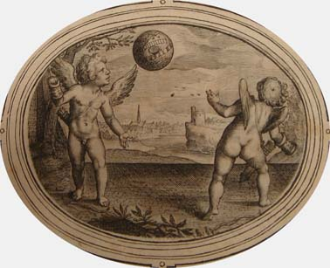

Ambacht van Cupido, [1] in de druk van 1613

De 16e-eeuwse en vroeg-17e-eeuwse emblematiek kent legio voorbeelden van picturae met aard- of wereldbollen, al is Heinsius voor zover mij bekend de eerste die onze wereld dienst laat doen als speeltuig bij sport en spel. Hij kreeg gezelschap van de Vlaamse priester Ludovicus van Leuven (ca. 1600 -1661), een navolger van Vaenius en Cats. In embleem 48 van zijn religieuze liefdesembleembundel Amoris divini et humani antipathia (1629) spelen een liefdesgod en een engel een balspel met aardbollen, die zij slaan met een voorloper van de golfclub. De wereld is een spel, gespeeld door de liefde. Machtsverhoudingen veranderen voortdurend, hetgeen wordt veroorzaakt doordat wereldlijke liefde slechts gericht is op verdeel-en-heers-strategieën en op vernietiging. Alleen de liefde van de kerk is gericht op eendracht en op bescherming.
De encyclopedie van Henkel & Schöne geeft een dozijn emblemen met ‘Erdkugels’, waarvan sommige meer op wereldbollen lijken. Ook de betekenis van deze emblemen is veelal religieus: de alomtegenwoordigheid van God, de verlossing van de mens, de heerschappij van Christus over de wereld, de vergankelijkheid en de nietigheid van de aarde.

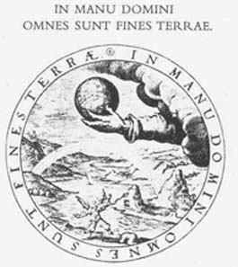

Gabriel Rollenhagen, Selectorum Emblematum. Centuria Secunda, embleem 52.

In bovenstaand embleem van Gabriel Rollenhagen heeft God de wereld (en daarmee ook de aarde) in de hand en laat hem op zijn vingers om de as draaien. Sebastián de Covarrubias Orozco legt in embleem 97 uit zijn bundel Emblemas morales (1610) de wereldbol in Gods handen, en knoopt er een vermaning aan vast dat men zich niet moet inlaten met sterrenwichelarij. De mens ondergaat wel (kwade) invloeden van de planeten, maar God heeft hem een vrije wil gegeven om te kiezen tussen deugd en zonde.

De ervaren lezer van embleemboeken zal de ballende liefdesgoden in pictura [1] van Ambacht van Cupido gemakkelijk kunnen associëren met de almacht van God. Ook hier lijkt de (aard- of wereld)bol de weg te wijzen naar een andere interpretatie dan louter de liefde en haar macht op aarde.

In [2] borduurt Heinsius voort op de in [1] ingezette lijn, en doet dat opnieuw op speelse, hoogst originele wijze. Cupido brengt een ijzeren hoepel aan om een ton, die volgens het onderschrift (r. 3) de wereld symboliseert (een hoepel komt ook voor in [14], daarover meer in paragraaf 4.3). Zonder Cupido’s bemoeienis, zonder de liefde, zou de wereld ten onder gaan. Vooral het sterke geslacht moet lijden onder zijn heerschappij. De mannen moeten buigen, zij zijn de duigen die met geweld in het gareel gehouden worden.

Harmoniam rerum Amor conservat
(Liefde houdt de dingen bijeen)

Kuypt kleyne kuyper kuypt, die alle man doet buygen,
En treft met u gewelt, en voeget al aen een.
VVant waer het sonder u, de weerelt viel in duygen,
Die nu behouden wordt van u, en anders geen.
V vader is een smit, een koppelster u moeder,
Ghy maeckt de hoepen vast van hemel en van aerdt.
Het ambacht dat is goet. want ghy sijt den behoeder,
Die 'sweerelts groote ton van onderganck bewaert.
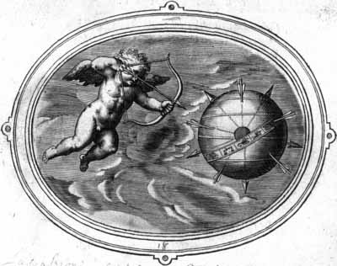

Otto Vaenius, Amorum Emblemata, embleem 18

Otto Vaenius beeldt dit thema op een iets meer voor de hand liggende wijze uit. In embleem 18 van zijn bundel Amorum Emblemata uit 1608 zien we hoe Cupido de wereld bijeen houdt door er pijlen in te schieten. In Vaenius’ bundel wordt elke pictura verklaard met een vierregelig vers in vijf talen. Het Nederlandse vers bij embleem 18 luidt:

’t Bestaet al door Liefde.

Cupido ’s hemels loop/ de zee/ en ’t aerdrijck mede
In harmonie houdt/ en hecht met schichten goedt:
’t Waer al maer sonder hem een chaos heel verwoedt.
Den hemel hoogh’ en d’aerd’ hy onderhoudt in vrede.

In het daarop volgende embleem laat Vaenius Cupido de wereld op de schouders dragen.

Eindigen de meeste embleembundels met een verwijzing naar de dood, het slot van Ambacht van Cupido grijpt terug naar het openingsthema: de almacht van de liefde. Het laatste embleem, [24], bevat opnieuw de boodschap dat de liefde hemel en aarde bijeenhoudt. Cupido heeft nu de rol van kleermaker op zich genomen. Hij naait geen textiel, doch mensenharten aaneen. Dit slotembleem vormt een terugwijzing naar [2], waar het hoepels zijn die de wereld bijeenhouden. Opmerkelijk is het feit dat [24], evenals [1], een kerk laat zien op de achtergrond, zowel in de druk uit 1613 als in Nederduytsche poemata. Ook in kerkelijk opzicht lijkt de bundel daarmee ‘rond’ te zijn.
Deze studie is dat nog niet; er zullen nog drie cirkel-emblemen aan de orde komen.

4.3 Leven ‘sonder kant’ of volgens de gulden middenweg

In de emblemen [12] en [14] uit Ambacht van Cupido vernauwen de cirkels, die een rode draad vormen in de bundel, zich tot een eng kringetje om de verliefde man. Beide emblemen hebben de gevangenschap tot thema waarin de mannelijke geliefde terecht komt. De boodschap is dubbel: de cirkel is de gevangenis waar hij zich in bevindt, en duidt tevens op de continuïteit van deze gevangenschap; zijn uitverkorene woont altijd in zijn hart. De tweede rode draad, die van de kerken, is in Nederduytsche poemata ook vertegenwoordigd in deze twee emblemen. Beide picturae tonen een kerkspits links van het midden in de achtergrond. In de druk van 1613 komen op deze twee picturae geen kerken voor.
In [12] hanteert Cupido een passer en tekent daarmee een cirkel. In [14] is het weer speeltijd: Cupido drijft een hoepel voort. De motti en subscriptiones luiden als volgt:

12. Sine fine.
(Zonder einde)
VVat doet den kleynen Godt? wat heeft hy toch te schrijven
Beneden in het sandt? wat maeckt hy voor een werck?
Hy keert den passer om, het een been siet ghy blijven,
Het ander gaen rontom, en trecken een rondt perck.
De circkel die ghy siet, is toe van alle sijden:
Men siet geen endt in hem, oock isser geen begin.
Soo gaet het oock met ons. wy blijven in het lijden.
Die eens quam in ons hert, die woonter altijdt in.

14. Volvitur assidue.
(Voortdurend wordt hij rondgewenteld)
Cupido drijft den hoep: dat is het spel der minnen.
Den hoep en heeft geen end: de min en heeft oock geen.
Den hoep is sonder kant: de minnaer heeft geen sinnen.
Den hoep rolt altijdt voort: dat heeft hy oock gemeen.
Den hoep wort voort gestout: de minnaer wort geschoten.
Den hoep gaet dickwils om: de minnaer is altijdt
Dat hy te vooren was. den hoep is toegesloten:
De minnaer kompt oock vast gebonden in den strijdt.

[14] bevat een lang uitgesponnen vergelijking van de eigenschappen van de hoepel met de liefde van de man: beide hebben geen eind, beide worden voortgedreven door krachten buiten henzelf, etc. ‘Kant’ in r. 3 zou kunnen verwijzen naar de labiliteit van de verliefde man; hij is niet ‘kant’ (in orde, geschikt, flink, compleet); de man ‘heeft geen sinnen’, kortom: heeft ze niet alle vijf op een rijtje.
Ook hier is het interessant, na te gaan of naast het petrarkistische thema uitzicht bestaat op een andere interpretatie.

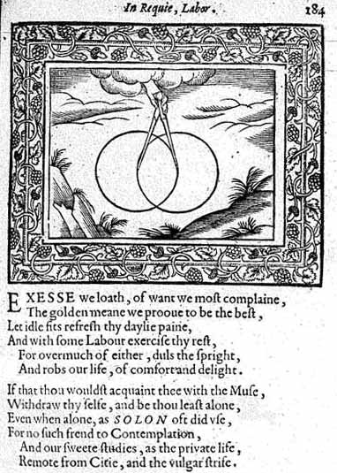

Peacham, Minerva Britanna, or a Garden of Heroical Devises
In de bundel Minerva Britanna, or a Garden of Heroical Devises (1612) van Henry Peacham komt een embleem voor met op de afbeelding een passer en twee even grote cirkels, waarvan de ene door het middelpunt gaat van de andere. De betekenis van dit embleem: onthoud je van uitspattingen in je vrije uren; bewandel de gulden middenweg en beoefen contemplatie en studie.

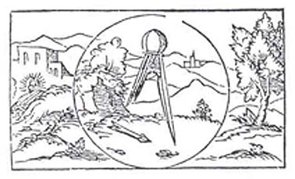

Corrozet, Hecaton-graphie

Onder het motto ‘Entreprendre par dessus sa force’ (Iets ondernemen dat zijn krachten te boven gaat) vinden we in Hecaton-graphie van Corrozet deze onderbroken cirkel, getekend door een passer met gebroken been. De subscriptio waarschuwt voor zelfoverschatting, te veel hooi op je vork nemen.
Pictura 22 van Vaenius’ Amorum emblemata (1608) toont de vlucht van Daedalus en zijn zoon Icarus voor koning Minos van Kreta. Ze ontkomen door de lucht, met vleugels vervaardigd van veren, die bijeengehouden worden door was. De roekeloze Icarus komt, tegen de adviezen van zijn vader in, te dicht bij de zon, waardoor de was in zijn vleugels smelt en hij neerstort en jammerlijk verdrinkt in zee. Cupido slaat het tafereel gade met (nauwelijks zichtbaar) een passer in de hand. Dit embleem roept, evenals dat van Peacham, de lezer, op, de gulden middenweg te bewandelen, maar dan vooral bij de partnerkeuze, zoals het gedicht in de subscriptio verduidelijkt:

Te midden is ’t beste.

In ’t vrijen ’t middel-padt met Dedalus volght wijslick/
Met Icarus te hoogh en vlieght niet onbedacht/
Te leegh oock niet bemint/soo werdy niet veracht,
Te vrijen sijns ghelijck is t’allen tijden prijslick.

In de vrijmetselarij zou de passer het symbool worden ‘van de uitstralende Liefde uit het Oosten, het symbool van de Opperbouwmeester die alles ordende naar maat, getal en gewicht.’ In de emblematiek lijkt dit tekengereedschap, op grond van de hierboven aangehaalde voorbeelden, niet te verwijzen naar de godsdienst, maar veeleer naar de noodzaak van een verstandige, evenwichtige levenshouding en levenswandel. Dat is wellicht ook de associatie die de passer oproept bij de lezer van de bundel van Heinsius.

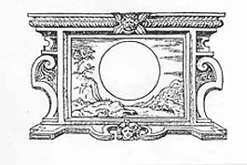

Th. Beza, Icones, embleem 1

De cirkel staat in de emblematiek zelden afgebeeld in zijn meest zuivere gedaante van geometrische figuur, zonder de passer die hem geschapen heeft, zonder dat er iets ingetekend staat en zonder dat hij de suggestie wekt, een aard- of wereldbol voor te stellen. Het openingsembleem van Beza’s Icones bestaat echter uit zo’n cirkel-zonder-meer, getekend boven een heuvellandschapje. In deze bundel heeft elke pictura een kort Latijns vers als onderschrift en is er geen motto. De cirkel krijgt in dit embleem, door het gedicht, een godsdienstige betekenis: het leven kent geen einde; voor de vrome, christelijke mens begint na het leven op aarde een nieuw leven in het hiernamaals.

Anders is dat met de hoepel, een zelden voorkomend element op picturae van emblemen. Ambacht van Cupido telt er, zoals gezegd, twee, in [2] en in [14]. Verder heb ik in het complete door mij doorzochte corpus slechts één andere hoepel kunnen vinden, en wel in embleem III, 21 uit Roemer Visscher’s Sinnepoppen, met het motto ‘Beter stil gestaen’ en in een tweeregelig gedicht de wel zeer nuchtere uitleg:

’T is beter stil ghestaen, dan datmen sich maeckt moe
Met sweetighe arbeydt, die doch nergens nut is toe.

Een uitleg waaraan iedere godsdienstige of filosofische diepzinnigheid vreemd is.

4.4 De zevende cirkel: het spinnewiel

Hetzelfde, het ontbreken van een diepzinniger uitleg, geldt ook voor het laatste cirkelembleem uit Ambacht van Cupido dat aan de orde komt, het spinnewiel in [3]. De tekst luidt:

Dum colo fœminam, hoc fio.
(Zolang ik de vrouw aanbid, zal ik zijn als zij)
Mijn wijsheyt, mijn verstandt, is minder als twee oogen,
Daer werd' ick van geleyt: mijn hert, mijn groot gemoet,
Mijn mannelick gewelt, en kan sich niet vertoogen,
Als ghy my, o Ionckvrou, de swaeren strijdt aendoet.
Ick worde als ghy sijt. ick geef u lijf en sinnen,
Ick volge naer u doen. Godin, daer ick op bou,
Ick kom u soo na by, dat ick begin te spinnen,
En daer ick was een man, daer ben ick nu een vrou.

Dit embleem gaat terug op een legende over Hercules. Het orakel had de held opgedragen, drie jaar lang te dienen aan het hof van koningin Omphale van het koninkrijk Lydië, als boetedoening voor een vergrijp. Volgens sommige versies van dit verhaal droeg hij al die tijd vrouwenkleren en was hij regelmatig te vinden achter het spinnewiel. Bij Heinsius krijgt het verhaal vanzelfsprekend een petrarkistisch tintje: de man, geleid en gekweld door de dwingende ogen van zijn minnares, volgt haar na en gaat daarin zo ver, dat hij een vrouwengedaante aanneemt. Dit embleem zou Heinsius ontleend kunnen hebben aan Vaenius, die in Amorum Emblemata Hercules ten tonele voert die door Cupido wordt onderwezen in zang en in de kunst van het spinnen.
In de 16e-eeuwse emblematiek heb ik slechts één spinnenwiel kunnen vinden. Het komt voor op een ‘embleem’ uit Délie van Scève, een uit 449 strofen van 10 regels bestaand liefdesepos. De emblemen in Délie dienen slechts als illustratiemateriaal van het gedicht en hebben wel een motto, doch geen subscriptio. Het motto van het embleem met de spinnende vrouw luidt: ‘Apres long travail une fin’. Ook hier wijst niets op een godsdienstige bijbedoeling.
5. Conclusie

Met uitzondering van [3], het spinnewiel, en [14], de hoepel, bieden de cirkel- en bol-emblemen uit Ambacht van Cupido zicht op een diepere interpretatielaag onder de petrarkistische inhoud van de subscriptiones, die het hoofdthema vormt van de bundel. Het ronde voorwerp in de afbeelding is in die gevallen het ‘voertuig’ naar die aanvullende interpretatie, door de betekenis die het voorwerp draagt in de emblematische traditie, die bij de ervaren lezer bekend is. Die aanvullende boodschap bestaat uit vingerwijzingen aan de lezer: de kortheid en broosheid van het menselijk bestaan (zeepbel [21] en tol [9]), de almacht van god (de wereldbol [1] en de ton in [2] die daar de wereld representeert), de noodzaak tot het leiden van een evenwichtig leven (de passer met de cirkel in [12]).
Becker-Cantarino constateert in Ambacht van Cupido een duidelijk verschil in toon met Heinsius’ eerdere bundel Quaeris quid sit amor. Ambacht van Cupido is wat realistischer en alledaagser dan Quaeris quid sit amor: de vaak duistere allegorieën in de picturae van Heinsius’eersteling hebben plaatsgemaakt voor voorwerpen uit het dagelijks leven; de uitleg van de motti is doorzichtiger.
Daarmee lijkt Ambacht van Cupido goed te passen in de ontwikkelingsgang van het genre liefdesemblematiek. Quaeris quid sit amor en andere vroege liefdesembleembundels handelden over een geïdealiseerde, petrarkistische liefde, waren bestemd voor de jeunesse dorée van de Republiek en kenden een luchtige, speelse toonzetting. In de latere bundels heeft het petrarkistische liefdesideaal plaatsgemaakt voor praktische raadgevingen in liefdeszaken en heeft het publiek zich verbreed tot lieden van alle standen en leeftijden. De nadruk valt steeds meer op de liefde voor God en steeds minder op de wereldlijke liefde tussen man en vrouw; en klinkt er een steeds luidere moralistische boodschap. Ambacht van Cupido, met zijn expliciete petrarkisme, maar onderhuidse godsdienstig-beschouwelijke thematiek, lijkt een exponent te zijn van een overgangsfase tussen beide stromingen liefdesemblematiek.

Nog een kort woord over de kerkspitsen op vele picturae, die in dit artikel enkele malen aangestipt zijn. Wanneer die zich vaag en kleintjes op de achtergrond bevinden, dient er vermoedelijk geen bijzondere betekenis aan gehecht te worden. Anders is het in het geval van [1] en [4], waar de kerkspitsen op een opvallende plek getekend staan, tussen beide liefdesgoden in, en ongeveer op één verticale lijn met de cruciale voorwerpen in de picturae: wereldbol, respectievelijk dobbelstenen. De vraag is dan nog, wie die betekenis erin heeft gelegd: de auteur van de tekst of de graveur van de afbeeldingen. Het is bekend, dat Heinsius voor de eerste druk van Ambacht van Cupido aanwijzingen heeft gegeven aan de (onbekende) graveur; voor zijn debuut Quaeris quid sit amor had hij gebruik gemaakt van bestaande afbeeldingen. De opvallende kerken in [1] en [4] lijken de onderliggende boodschap van Ambacht van Cupido te ondersteunen: liefdesgoden mogen grote macht hebben, maar in werkelijkheid heeft ligt de alleenheerschappij over de wereld en de mens bij God.

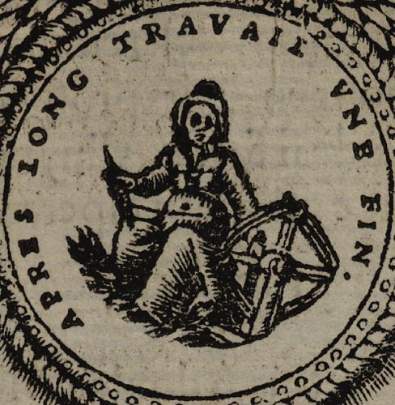

Ook aan lange arbeid komt een einde… (Scève, Délie)

Literatuurlijst:

Alciato, A., Les emblems [part two], Geneva / Cologny, Jean II de Tournes, 1615. [Webeditie door: Glasgow University, French Emblems at Glasgow].
http://www.emblems.arts.gla.ac.uk/french/books.php?id=FALe [19 oktober 2006]

Becker-Cantarino, B., ‘The Emblemata Amatoria. Implications for the Index Emblematicus.’ In: P.M. Daly, The European Emblem. Towards an Index Emblematicus, Waterloo (Canada) 1980. Canadian Cataloguing in Publication Data. p. 59-82.

Boot, P., ‘Facilitating Emblem Research at the Emblem Project Utrecht.’ In: Silvia Volterrani [ed.], 'Con parola brieve e con figura' - Emblemi e imprese fra antico e moderno. Pisa. [In druk].

Cats, J., Proteus (1618). A web edition [door: Emblem Project Utrecht, Dutch Love Emblems of the Seventeenth Century].

http://emblems.let.uu.nl/c1618.html [20 oktober 2006]

Diehl, H., An index of Icons in English Emblem Books 1500-1700. Norman, Oklahoma 1986.

Forster, L., The Icy Fire. Five Studies in European Petrarchism. Cambridge 1969.

French Linguistics, Site for the Study of French Language, French Dictionary. 2005.
http://www.french-linguistics.co.uk [13 oktober 2006]

Ganda, Th. à [pseudoniem van Daniël Heinsius], Emblemata amatoria nova; in quibus vis & natura Amoris graphicè depingitur. Leiden 1613.
[Het door mij geraadpleegde exemplaar bevindt zich in de Bibliotheek Gemeente Rotterdam, signatuur 50 F 28]

Heinsius, D., Ambacht van Cupido. From: Nederduytsche poemata (1616). A web edition [door: Emblem Project Utrecht, Dutch Love Emblems of the Seventeenth Century].

http://emblems.let.uu.nl/he1616.html [13 oktober 2006]

Heinsius, D., Nederduytsche poemata. Amsterdam 1616 [facsimile-druk, uitgegeven en ingeleid door B. Becker-Cantarino]. Bern 1983. Nachdrucke deutscher Literatur des 17. Jahrhunderts 31.

Henkel, A., en A. Schöne, Emblemata. Handbuch zur Sinnenbildkunst des xvi. und xvii. Jahrhunderts. Sonderausgabe. Stuttgart 1978.

Herben, M., ‘Wat is vrijmetselarij. Een levenshouding voor vrije burgers.’ In: Via Lucis, Via Lucis. Loge nr. 161 van de Orde van Vrijmetselaren onder het Grootoosten der Nederlanden. Den Haag. http://www.vialucis.nl/watisvrijmetselarij.htm [22oktober 2006]

Jongh, E. de, Zinne- en minnebeelden in de schilderkunst van de zeventiende eeuw. Een gezamenlijke uitgave van de Nederlandse Stichting Openbaar Kunstbezit in Vlaanderen in samenwerking met het Prins Bernhardfonds. Amsterdam 1967.

Junius, H., Emblemata, Antwerp, Christophe Plantin, 1565 [Webeditie door: Glasgow University, French Emblems at Glasgow].
http://www.emblems.arts.gla.ac.uk/french/books.php?id=FJUb&o= [13 oktober 2006]

Landwehr, J., Emblem and Fable Books Printed in the Low Countries 1542-1813. A Bibliography. 3e herziene en uitgebreide dr. Utrecht 1988.

Leuven, L. van, Amoris divini et humani antipathia (1629). A web edition [door: Emblem Project Utrecht, Dutch Love Emblems of the Seventeenth Century].

http://emblems.let.uu.nl/ad1629.html [26 oktober 2006]

Nieuwen ieucht spieghel (1616). A web edition [door: Emblem Project Utrecht, Dutch Love Emblems of the Seventeenth Century].

http://emblems.let.uu.nl/nj1617.html [13 oktober 2006]

Peacham, H., Minerva Britanna, or a Garden of Heroical Devises […]. Londen 1612. [webeditie door Bibliotheca Emblematica, Università degli studi di Bergamo]. http://dinamico.unibg.it/cav/emblematica/Risultati.asp?TipoRicerca=2

Pinkster, H.[hoofdred.], Latijn/Nederlands Woordenboek. 2e ongewijzigde dr. Amsterdam 2005.
http://www.latijnnederlands.nl/ [13 oktober 2006; raadpleegbaar o.a. via http://www.myuu.nl]

Praz, M., Studies in Seventeenth-century Imagery. 2e [sterk uitgebreide] dr. Rome 1964. Sussidi Eruditi 16.

Scève, M., Délie, Lyons, Sulpice Sabon for Antoine Constantin, 1544. [Webeditie door: Glasgow University, French Emblems at Glasgow].
http://www.emblems.arts.gla.ac.uk/french/books.php?id=FSCa [28 oktober 2006]

Vaenius, O., Amorum Emblemata (1608). A web edition [door: Emblem Project Utrecht, Dutch Love Emblems of the Seventeenth Century].

http://emblems.let.uu.nl/v1608.html [19 oktober 2006]

Werner, R., The new English-German Dictionary. 2001.
http://www.iee.et.tu-dresden.de/cgi-bin/cgiwrap/wernerr/search.sh [13 oktober 2006]

Woordenboek der Nederlandsche Taal, Den Haag 1864-1998. 29 dl.
http://www.library.uu.nl/terracd/ica/icafiles/wnt.ICA [13 oktober 2006]

Geraadpleegde embleemsites

Bayerische Staatsbibliothek, Emblembücher der frühen Neuzeit. Munchen.
http://mdz1.bib-bvb.de/~emblem/index.html [26 oktober 2006]

Emblem Project Utrecht, Dutch Love Emblems of the Seventeenth Century. Utrecht.

http://emblems.let.uu.nl/index.html [26 oktober 2006]

Glasgow University, French Emblems at Glasgow. Glasgow 2006.
http://www.emblems.arts.gla.ac.uk/french/ [26 oktober 2006]

Penn State University Libraries' Electronic Text Center, The English Emblem Book Project, University Park, Pennsylvania.
http://emblem.libraries.psu.edu/ [26 oktober 2006]

Università degli studi di Bergamo, Biblioteca Emblematica. Bergamo. http://dinamico.unibg.it/cav/emblematica/login.htm [26 oktober 2006; slechts toegankelijk met een bij de webmaster aan te vragen username en password]

Overgenomen van Heinsius 1616 a, emb. 21, http://emblems.let.uu.nl/he1616021.html
Praz 1964, p. 365. NB: Van Ambacht van Cupido verschenen in 1613 bij de Leidse drukker Jacob Marcusz. twee drukken (Landwehr 1988, p. 121-122). De volgens Landwehr als eerste verschenen bundel (item 285 in zijn bibliografie) wordt ingeleid met enkele Nederlandstalige gedichten; de tweede (item 286) met twee Latijnse. Van deze twee bundels heb ik alleen de laatste bij mijn onderzoek betrokken.
Dit geldt voor de heruitgave in Nederduytsche poemata. De oorspronkelijke drukken uit 1613 hadden andere picturae, van een anonieme graveur. De in dit artikel opgenomen picturae en citaten zijn afkomstig uit Nederduytsche poemata, tenzij anders vermeld.
In de drukken van 1613 wordt elk motto bovendien gevolgd door een Latijns distichon en elk Nederlandstalig gedicht door een vierregelig gedicht in de Franse taal. Deze zijn niet overgenomen in Nederduytsche poemata.
Forster 1969, p. 8-9 en 21
Heinsius 1616 b, p. 54-59
Overgenomen van Heinsius 1616, [1], http://emblems.let.uu.nl/he1616001.html
Overgenomen van Heinsius 1616, [2], http://emblems.let.uu.nl/he1616002.html
Overgenomen van Heinsius 1616, [3], http://emblems.let.uu.nl/he1616003.html
Overgenomen van Heinsius 1616, [9], http://emblems.let.uu.nl/he1616009.html
Overgenomen van Heinsius 1616, [12], http://emblems.let.uu.nl/he1616012.html
Overgenomen van Heinsius 1616, [14], http://emblems.let.uu.nl/he1616014.html
Becker-Cantarino 1980, p. 68-69
Henkel & Schöne 1978, col. 1316-1317.
Overgenomen uit à Ganda 1613, [21] (foutief genummerd: 22)
Heinsius 1616 a, Introduction, http://emblems.let.uu.nl/he1616_introduction.html
Op [1], [4], [17] en [24] komen zowel in de druk van 1613 als in Nederduytsche poemata kerken voor; op [8], [11], [13], [15], [16], [18], [19], [20] en [22] alleen in de druk van 1613.
Henkel & Schöne 1978
Diehl 1986
Overgenomen van Heinsius 1616, [4], http://emblems.let.uu.nl/he1616004.html
Overgenomen van Heinsius 1616, [17], http://emblems.let.uu.nl/he1616017.html
Overgenomen van Heinsius 1616, [23], http://emblems.let.uu.nl/he1616023.html
Overgenomen van Heinsius 1616, [24], http://emblems.let.uu.nl/he1616024.html
Heinsius 1616 a, http://emblems.let.uu.nl/he1616.html
Boot, p. 1-2
http://emblems.let.uu.nl/project_project_info.html en http://emblems.let.uu.nl/project_procedures.html
http://emblems.let.uu.nl/search.html
Glasgow university 2006, http://www.emblems.arts.gla.ac.uk/french/
Henkel & Schöne 1978
Diehl 1986
http://mdz1.bib-bvb.de/~emblem/index.html
http://dinamico.unibg.it/cav/emblematica/login.htm
http://emblem.libraries.psu.edu/
Overgenomen van http://www.atlasti.com/process.html
Overgenomen van: http://www.atlasti.com/conceptHU.html
http://www.atlasti.com/vise.html
Heinsius 1616 a, emb. 21, http://emblems.let.uu.nl/he1616021.html
De Jongh 1967, p. 8-10
Zie: http://home.wanadoo.nl/framenso/Binckhorst.jpg
Ook bij het oudste voorbeeld van een bulla-embleem dat ik heb kunnen vinden, krijgt de zeepbel een andere uitleg. Het is embleem nr. 16 uit de in 1565 verschenen bundel Emblemata van de Hollandse arts en filoloog Hadrianus Junius (1511-1575). De afbeelding (zie: Junius 1565, emb. 16, http://www.emblems.arts.gla.ac.uk/french/emblem.php?id=FJUb016), een houtsnede, toont enkele jongens die zich vergapen aan door de wind weggedreven zeepbellen en deze trachten te grijpen. Dit embleem draait niet om de vluchtigheid van het leven, maar om die van de menselijke kennis.
Overgenomen uit De Jongh 1967, p. 83. Herkomst staat aldaar niet vermeld
Overgenomen uit Nieuwen ieucht spieghel, 1617, emb. 49, http://emblems.let.uu.nl/nj1617049.html
Nieuwen ieught spieghel, 1617, Introduction, http://emblems.let.uu.nl/nj1617.html
Heinsius 1616 a, emb. 9, http://emblems.let.uu.nl/he1616009.html
Heinsius 1616 a, emb. 7, http://emblems.let.uu.nl/he1616007.html
Overgenomen uit à Ganda 1613, [4] (foutief genummerd: 5). Excuses voor de matige kwaliteit van de opname
Overgenomen uit De Jongh, p 79.
De Jongh 1967, p. 8-10
Cats 1618, emb. 26, http://emblems.let.uu.nl/c161826.html
Cats 1618, emb. 26, http://emblems.let.uu.nl/c161826.html
Zie Henkel & Schöne, ´Kreisel´, col. 1312-1314.
Heinsius 1616 a, [1], http://emblems.let.uu.nl/he1616001.html
Overgenomen uit à Ganda 1613, [1] (foutief genummerd: 2)
Van Leuven 1629, Introduction, http://emblems.let.uu.nl/ad1629_introduction.html
Henkel & Schöne 1978, col. 42-48
Een minderheid van de aardbol-emblemen heeft echter een profane uitleg: deze benadrukken de (al)macht van keizers en koningen over hun onderdanen.
Overgenomen uit Henkel & Schöne 1978, col. 47. Daar overgenomen uit Gabriel Rollenhagen, Selectorum Emblematum. Centuria Secunda. Utrecht 1613
Henkel & Schöne 1978, col. 10-11
In de Romeinse mythologie bestaan meerdere lezingen van de afkomst van Cupido. Hij wordt gezien als love child van Venus uit een relatie met Mercurius (de boodschapper der goden), Mars (de oorlogsgod), Jupiter (de oppergod) of Nox (de god van de nacht). Heinsius moet hier gedacht hebben aan Vulcanus, de god van de smeden, die de echtgenoot van Venus is. In sommige lezingen echter, is Diana, de jachtgodin, Cupido’s moeder.
Heinsius 1616 a, [2], http://emblems.let.uu.nl/he1616002.html
Overgenomen van Vaenius 1608, emb. 18, http://emblems.let.uu.nl/v1608018.html
Vaenius 1608, emb. 18, http://emblems.let.uu.nl/v1608018.html
Vaenius 1608, emb. 19, http://emblems.let.uu.nl/v1608019.html
Heinsius 1616 a, [12], http://emblems.let.uu.nl/he1616012.html
Heinsius 1616 a, [12], http://emblems.let.uu.nl/he1616014.html
WNT, ‘Kant’ III
Overgenomen uit Peacham 1612, p. 184, http://dinamico.unibg.it/cav/emblematica/0240/00000101.jpg
Overgenomen uit Henkel & Schöne 1978, col. 1419; daar overgenomen uit G. Corrozet, Hecaton-graphie, C’est à dire les descriptions de cent figures et hystoires. Parijs 1543.
Vaenius 1608, emb. 22, http://emblems.let.uu.nl/v1608022.html
Herben
Overgenomen uit Henkel & Schöne 1978, col. 5, daar overgenomen uit Th. Beza, Icones, id est verae imagines virorum doctrina simul et pietate illustrium […]. Genève 1580
Henkel & Schöne 1978, col. 1311-1312
Heinsius 1616 b, p. 72*
Vaenius 1608, emb. 42, http://emblems.let.uu.nl/v1608042.html
Scève 1544, Introduction, http://www.emblems.arts.gla.ac.uk/french/books.php?id=FSCa
Heinsius 1616 b, p. 73-74*
Heinsius 1616 b, p. 69*
Scève 1544, p. 35, http://www.emblems.arts.gla.ac.uk/french/emblem.php?id=FSCa009

